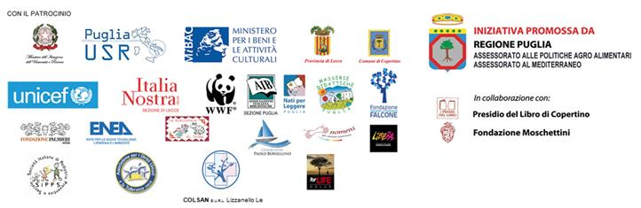
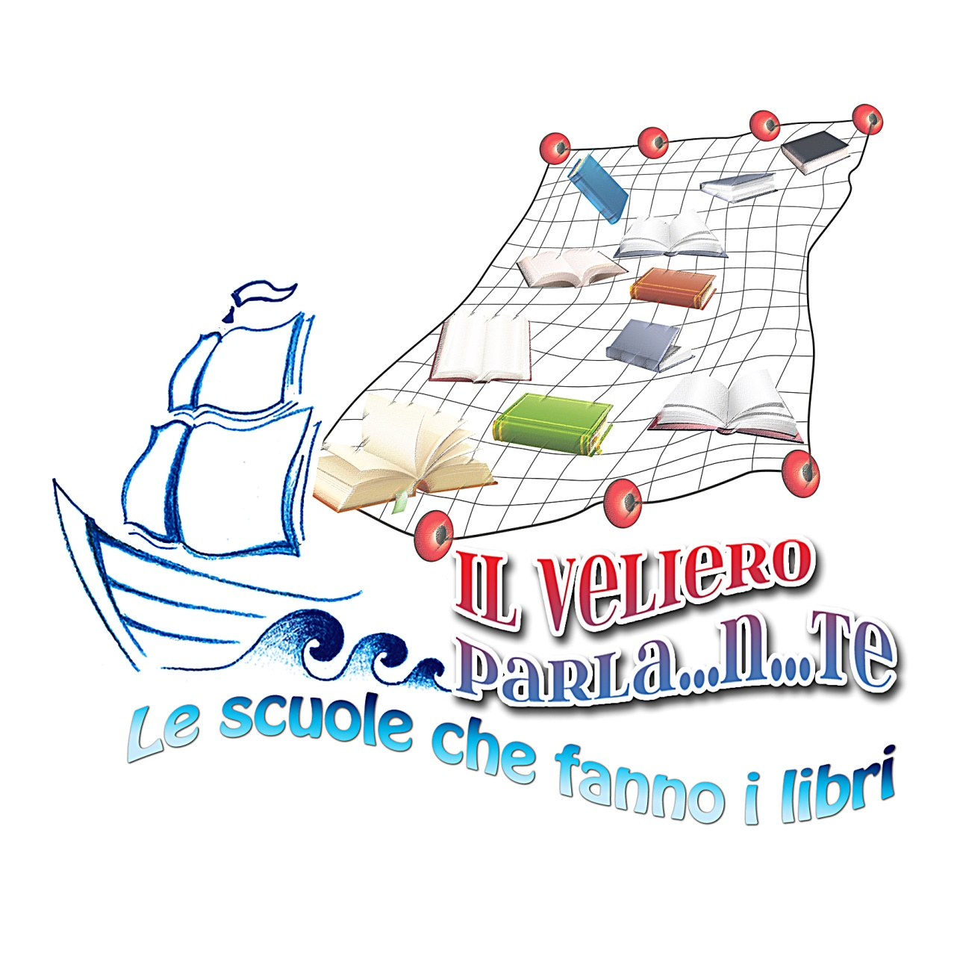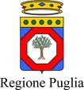
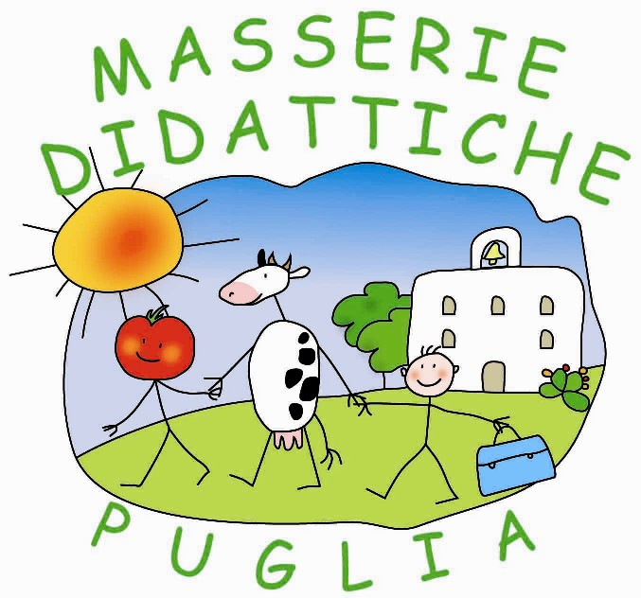
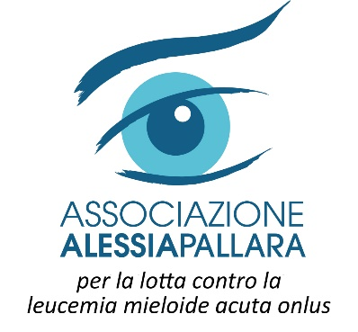

IL VELIERO PARLA...N...TE
MOSTRA DI LIBRI PRODOTTI DALLE SCUOLE
a.s. 2014-2015
Scheda di presentazione

Il Veliero 2015 propone a tutte le scuole della rete, per il corrente anno scolastico, un nuovo concorso denominato “FAZZOLETTI ROSSI”, rivolto a tutte le scuole secondarie di 1° e 2° grado.
L’obiettivo principale è quello di far riflettere i giovani studenti su un tema molto importante di attualità qual è il femminicidio.
All’interno dell’azione didattica svolta in classe, i ragazzi produrranno (massimo 5 esemplari per istituzione scolastica) un fazzoletto di stoffa di colore rosso (misure 65x65 cm) “decorato”; tale fazzoletto dorà esplicitare un messaggio sul tema del femminicidio.

I fazzoletti dovranno pervenire entro il 15 aprile 2015 al seguente indirizzo:
"II veliero parla...n...te"
Istituto Comprensivo n.4 -Giovanni Falcone,
Via Regina Isabella - 73043 Copertino (Lecce)

Scheda di presentazione concorso “FAZZOLETTI ROSSI”,

DATI DELL'ISTITUZIONE SCOLASTICA

Denominazione Istituzione Scolastica |  | Codice  meccanografico
Indirizzo e Cap
Città |  |  | Provincia
Telefono |  |  | Fax
E-mail istituzionale
Dirigente Scolastico
Referente di scuola
E-mail referente
Telefono referente
Docenti coinvolti

- MESSAGGIO ESPLICITATO sul FAZZOLETTO ROSSO:

_______________________________________________________

- il FAZZOLETTO ROSSO e’ stato prodotto da:

  - Scuola dell’infanzia
  - Scuola primaria
  - Scuola Secondaria di I Grado
  - Scuola Secondaria di II Grado

Timbro Firma del Dirigente scolastico
________________________

Spazio riservato alla Commissione
_________________________________________________________________________________________________________________________________________________________________________________________________________________________________________________________________________________________________________________________________________________________________________________________________________________________________________

